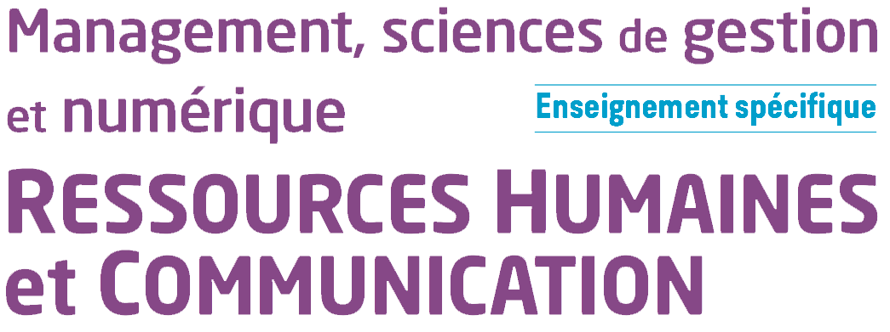

Chapitre 10 – Comment la communication participe-t-elle à la cohésion et à la performance de l’organisation ?

- Quelle place occupe la communication dans la gestion des ressources humaines ?
La communication est indispensable à tous les niveaux et dans toutes les activités de gestion des ressources humaines. À destination de cibles multiples, elle mobilise des outils divers et constitue un enjeu majeur pour les organisations. La communication dans les organisations revêt deux facettes : l’une interne et l’autre externe.

- La communication interne et ses outils
Pour informer les collaborateurs de la vie de l’organisation, il est important de mettre en place une stratégie de communication interne adaptée à la cible spécifique que sont les membres de l’organisation, répondant à des objectifs précis et diffusant des messages clairs.
Que ce soit pour diffuser les consignes de travail, faciliter le travail en équipe, fixer des objectifs et exposer les résultats, recruter ou encore mobiliser les collaborateurs, la communication est un facteur essentiel à la bonne marche de l’organisation.
À cet égard, les TIC présentent de nombreux intérêts et sont au service de la mobilisation des personnels. Par exemple, dans le cadre du processus de recrutement interne, si l’organisation peut s’appuyer sur des mécanismes de cooptation pour assurer son recrutement, elle peut également solliciter des outils 2.0 comme des environnements numériques de travail ou des bourses à l’emploi interne pour diffuser les offres de postes à pourvoir et pour favoriser la mobilité de ses équipes.

- La communication externe et ses outils
La communication revêt par ailleurs une dimension opérationnelle majeure dans le cadre du processus de recrutement externe. Là encore l’utilisation des TIC est une opportunité pour les organisations. Fonctionnalités multiples, ciblage facilité des profils recherchés, rapidité de diffusion et de mise à jour des offres, visibilité élargie, coûts réduits sont autant d’avantages offerts par les nouvelles technologies comme Internet ou les réseaux sociaux.

- Dans quelle mesure la communication permet-elle de valoriser l’image de l’organisation auprès des collaborateurs et des futurs collaborateurs ?
La communication est un facteur de performance pour l’organisation en ce qu’elle représente un levier indispensable au développement de sa marque employeur.

- Développer la marque employeur
La marque employeur permet de diffuser une image positive de l’entreprise, favorise son attractivité en externe et renforce la fidélisation comme l’engagement des collaborateurs en interne. Son développement ne peut se faire sans une politique de communication efficace mobilisant des outils variés (là encore les nouvelles technologies – réseaux sociaux, site Internet, Intranet, etc. – sont un relais de communication privilégié).
En adoptant une stratégie de communication interne adaptée, l’organisation cherche dans un premier temps à renforcer le sentiment d’appartenance de ses équipes, à les fidéliser, les valoriser et les mobiliser. Une marque employeur affirmée participe ainsi à la cohésion de l’organisation en véhiculant l’idée qu’il y fait bon vivre et assure ainsi la fidélité des collaborateurs.

- Faire venir des talents aux compétences distinctives
L’organisation ne se contente pas de « choyer » ses collaborateurs. Elle cherche aussi à se rendre attractive et séduisante auprès de potentielles recrues. Le développement de la marque employeur en externe permet à l’organisation d’attirer et de recruter les meilleurs profils, de se démarquer de ses concurrents. Le choix des outils utilisés et leur pertinence au regard de la cible visée seront primordiaux.
Par la mobilisation de techniques de communication marketing variées, adaptées aux cibles recherchées et aux objectifs déclarés, l’organisation assure ainsi sa performance sociale (mobilisation et cohésion des membres) mais aussi économique et financière (recrutement à moindre coût, turn-over réduit, développement et rentabilité renforcés…).

- En quoi la communication et ses outils sont-ils un levier de cohésion ?
La communication est un facteur de cohésion indéniable en ce qu’elle contribue à rapprocher les individus et à véhiculer la culture de l’organisation.

- Rapprocher les individus
La communication, notamment au travers de l’utilisation des technologies collaboratives (Intranet, outils collaboratifs – agendas partagés, plateformes collaboratives, etc.) favorise la cohésion des équipes en améliorant la communication (centralisation de l’information, rapidité de partage, facilité d’utilisation, suppression des barrières géographiques) et l’intelligence collective.
Cela étant, l’efficacité de cette communication est conditionnée à la maîtrise et à l’acceptation des outils mobilisés. Formation adaptée des équipes, respect de la confidentialité des informations partagées, levée des réticences de certains personnels face aux nouvelles technologies (crainte de piratage, d’être surveillés) sont autant de précautions à prendre pour une optimisation du processus de communication.

- Diffuser les valeurs et la culture de l’organisation auprès des collaborateurs
La communication est pour finir le vecteur fondamental de diffusion des valeurs de l’organisation, de sa culture. À cet égard, le réseau social d’entreprise est un outil plébiscité par les organisations pour relayer leurs valeurs et leurs projets auprès des collaborateurs. Facile d’utilisation et permettant une communication multidirectionnelle, le RSE renforce la cohésion et la mobilisation des équipes et constitue indéniablement un levier de performance globale.

